青岛市财政局

青岛市财政局2020年度政府信息公开
工作报告

根据《中华人民共和国政府信息公开条例》（以下简称《条例》）和青岛市人民政府《关于加快推进政府信息公开工作的实施意见》要求，特向社会公布2020年度本单位信息公开工作年度报告。本报告中所列数据的统计期限自2020年1月1日起至2020年12月31日止。本报告的电子版可在“青岛政务网”（www.qingdao.gov.cn）及“青岛市财政局”网站（http://qdcz.qingdao.gov.cn）下载。如对本报告有任何疑问，请与青岛市财政局政府信息公开领导小组办公室联系（地址：宁夏路208号；邮编：266071；电话：85855291；传真：85855803；电子邮箱：bgs_czj@qd.shandong.cn）。
一、总体情况
2020年，市财政局扎实落实《国务院办公厅关于印发2020年政务公开工作要点的通知》（国办发〔2020〕17号）、《青岛市人民政府办公厅关于印发2020年青岛市政务公开工作要点的通知》（青政办字〔2020〕58号）等系列部署要求，围绕公众关切及财政工作实际，制定印发《青岛市财政局2020年政务公开工作方案》（青财办〔2020〕22号），主动向社会公开各类财政政策及数据信息，依法办理答复政府信息公开申请，不断推动政府信息公开工作水平稳步提升，切实助力我市“放管服”改革及营商环境优化，做到以公开促落实、促规范、促服务。
（一）财政信息主动公开情况。2020年，市财政局严格执行信息日常发布机制，大力推进财政政策文件及数据信息的主动公开。全年通过青岛政务网、青岛市财政局网站、青岛市政府采购网等平台累计向社会发布信息16万余条，全面涵盖机构设置、财政公文、政策解读、财政预决算、财政收支、政府债务、政府采购等各类法定主动公开信息。
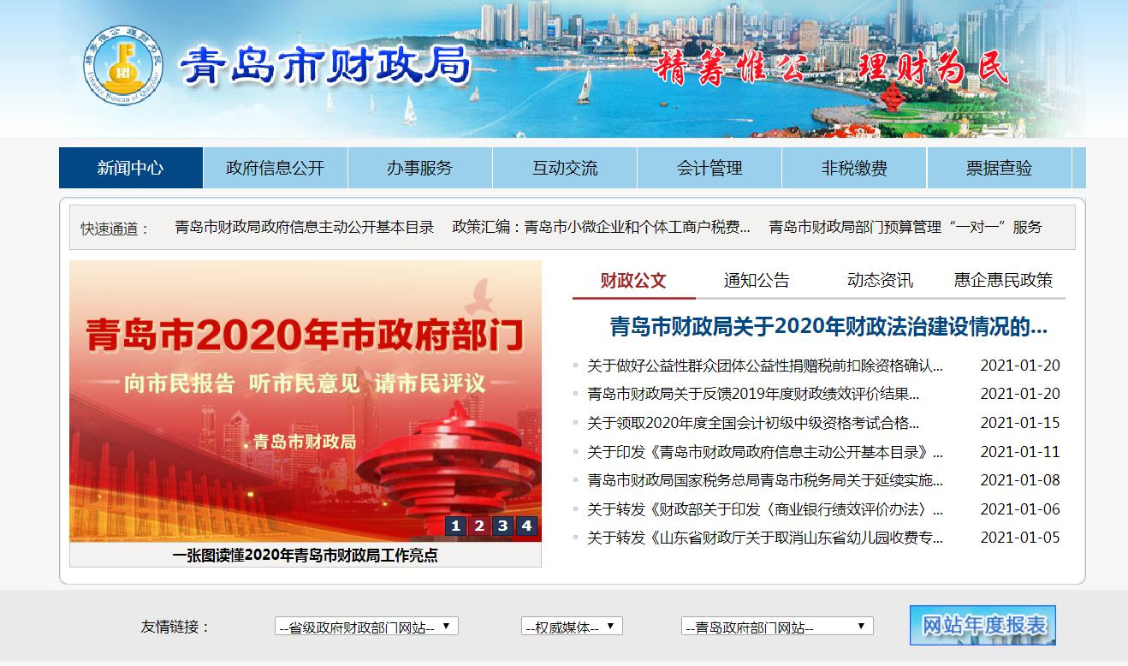
在财政预、决算公开方面，2020年市级政府预算已于2020年6月5日在青岛政务网“财政信息-财政预算”专栏公开，2019年市级政府决算已于2020年7月30日公开。104家市级预算单位的2020年预算说明已通过青岛政务网“财政信息-部门预决算”专栏公开；除涉密部门外107家部门决算说明全部按要求公开。市级预算单位重点项目项目文本、绩效目标和绩效评价结果信息通过青岛政务网“财政信息—预算绩效信息”对外公开。以上相关信息均在青岛市财政局网站同步公开。
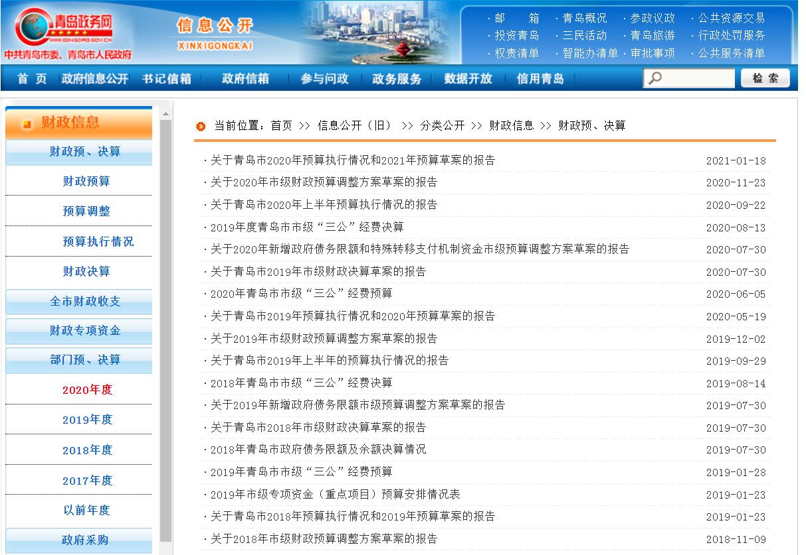
在减税降费信息公开方面，根据非税收入政策变化和国家及省收费目录清单变化，动态更新青岛市行政事业性收费目录和政府性基金收费目录清单，2020年通过青岛市政务网“减税降费”栏目及青岛市财政局网站更新目录清单9次，收费项目名称、政策依据、执收部门及资金管理方式等要素涵盖完整。
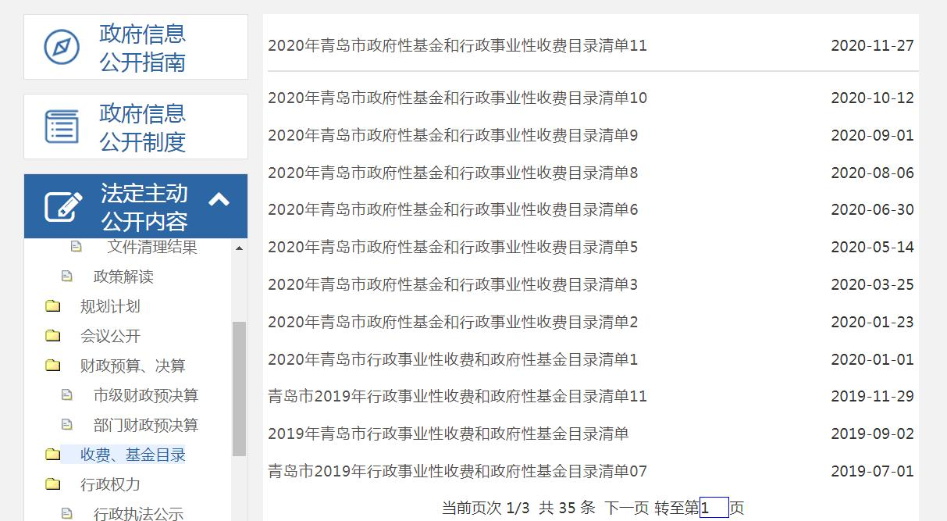
同时，为支持企业发展，帮助企业第一时间了解掌握政策，2020年市财政局及时梳理减税降费政策,编制《新冠肺炎疫情防控税收政策热点问题问答》《支持疫情防控和经济社会发展税费优惠政策指引》《青岛市小微企业和个体工商户税费减免政策指南》等一系列政策合集，通过青岛政务网、青岛市财政局网站和“青岛财政”公众号等渠道对外公开发布。同时依托“青岛政策通”平台以及青岛市财政局网站“涉企财税政策直通车”栏目，常态化、动态化地对涉企财税政策进行解读。
在财政收支信息公开方面，通过青岛政务网“财政信息-全市财政收支”专栏按月度公开全市财政收支情况，7月份发布全市财政收支增减变化情况解读，并对全年收入走势进行了预判。
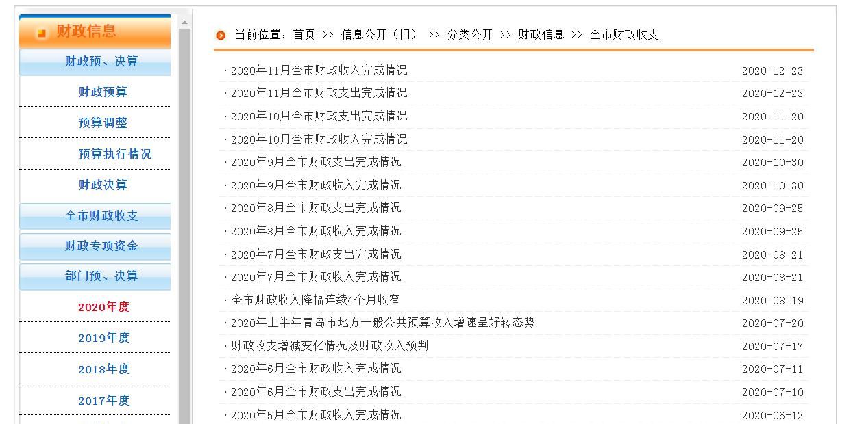
在地方政府债务信息公开方面，地方政府债务限额、余额、使用安排及还本付息等信息已随同2020年市级政府预算及决算一并公开。政府债务率、经济财政状况、债券存续期等信息均已按要求在青岛政务网“财政信息-政府债务领域信息”公开。
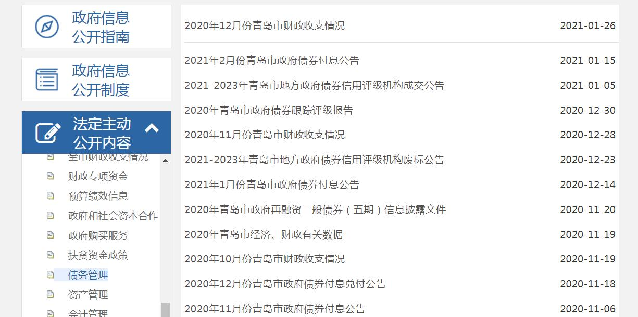
在政府采购信息公开方面，及时印发并公开《青岛市2020年政府集中采购目录及限额标准》，政府采购实施情况通过青岛市政府采购网进行实时动态更新。
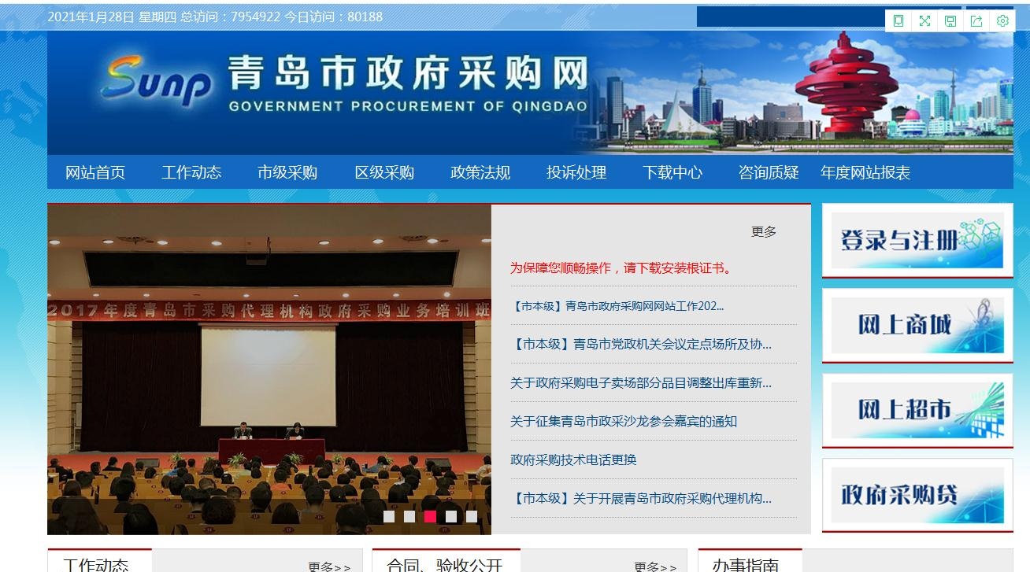
在建议提案办理结果公开方面，2020年市财政局通过青岛市财政局网站等平台，向社会公开本单位牵头办理的建议提案原文及答复意见11件，同时公开了办理总体情况、意见建议吸收采纳情况以及办理工作相关动态信息。
在及时发布各项法定主动公开内容的同时，注重加大政策解读力度。坚持规范性文件与解读材料同公开，对涉及面广、社会关注度高的政策文件，主动通过青岛政务网、青岛市财政局网站、青岛政策通平台等进行政策解读。同时通过图表、图解、有声书等多元方式，帮助广大群众和市场主体准确把握政策精神，降低政策阅读门槛。2020年我局共解读政策文件9件，其中连续采用长图解读的方式对《青岛市新旧动能项目基金暂行管理办法》《青岛市级行政事业单位报废资产分类处理操作指引》等5项政策进行解读，采用图解及有声书方式对《青岛市财政局2019年度政府信息公开工作报告》进行解读，典型做法三次获市政府办公厅通报肯定。
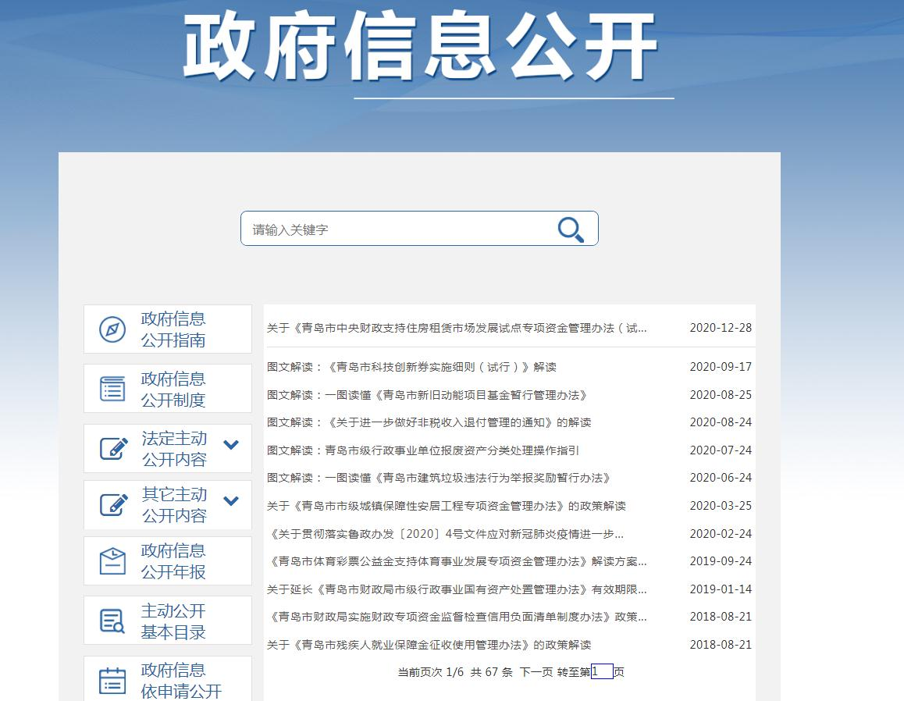
（二）依申请公开办理答复情况。2020年度市财政局共受理政府信息公开申请12件，已全部在规定期限内向申请人答复告知。
从申请人属性来看，11件申请为自然人提出，1件申请为法人提出。
从办理结果看，根据《条例》规定，对本单位受理的申请，同意公开的3件，占25%；部分公开的3件，占25%；属非本单位公开范围的5件，占41.67%；申请信息不存在的1件，占8.33%。
表1：依申请公开办理结果分析图
2020年，本单位未发生因政府信息公开申请引起的行政复议、行政诉讼情况；未因政府信息公开工作产生收费情况。
（三）政府信息管理情况。2020年，市财政局根据工作实际，制定印发《青岛市财政局关于调整局政务公开工作领导小组组成人员的通知》（青财办〔2020〕17号），对本单位政务公开工作领导小组组成人员进行调整，同时明确本单位政务公开工作领导小组下设办公室，设在局办公室，主要职责为：拟定政务公开工作制度，建立健全相应工作机制；牵头组织财政信息主动公开工作；受理政府信息公开申请；撰写政务公开年度工作报告；管理维护本单位门户网站及政务新媒体相关内容。机关各处室、局属各单位均安排政务公开工作联络员，共28人。
同时，根据各级政务公开工作要求，围绕公众关切，制定印发《青岛市财政局2020年政务公开工作方案》（青财办〔2020〕22号），从深入推进决策、执行、管理、服务和结果“五公开”，高质量推进重点领域信息公开，规范推进法定内容公开，强化信息公开平台建设等四方面对2020年度政务公开工作进行部署，并在全年通过督查、考核等有效手段扎实推动工作落实。
在信息发布程序方面，严格执行信息发布保密审查制度，对拟公开发布的信息进行保密审查并建立审查记录，确保涉密信息不公开。
（四）信息公开平台建设情况。2020年，市财政局各类信息主要通过青岛市政务网、青岛市财政局网站、青岛市政府采购网、“青岛财政”微信公众号及观海号等平台进行主动发布。
在网站建设方面，结合财政重点工作任务及企业、民众关切，进一步优化调整网站栏目设置，新增“惠企惠民政策”“减税降费”“扶贫资金”等多个专项栏目，满足特定领域信息公开需求。同时按照政府部门网站建设指引要求，对公开内容进行全面系统梳理，升级改造“政府信息公开”专页页面设置，将政府信息公开指南、政府信息公开制度、法定主动公开内容和政府信息公开工作年度报告等内容规范列入，分层次、分类别予以展示公开，使公众找得到、看得懂、能监督。同时注重通过数字、图片、视频等方式不断提升网站的吸引力和亲和力。
在新媒体建设方面，为进一步加强财政领域数据公开及政策解读力度，拓宽为民服务及沟通交流的渠道，2020年市财政局搭建政务新媒体平台，建立“青岛财政”微信公众号及“青岛财政”观海号。制定印发《关于规范“青岛财政”微信公众号运行管理有关工作的通知》（青财办〔2020〕13号），就公众号的栏目设置、运维管理明确细化要求。其中，“青岛财政”微信公众号自6月底规范运转，截至12月底共累计获取关注人数67000余人，发文总量400余条，累计总阅读量80000余人次，进入“青岛微信影响力（财经）排行榜”20余次，影响力和权威性不断提升。同时及时办理答复公众号后台网民咨询留言，较好的发挥了政务新媒体灵活开展政民互通交流的作用。
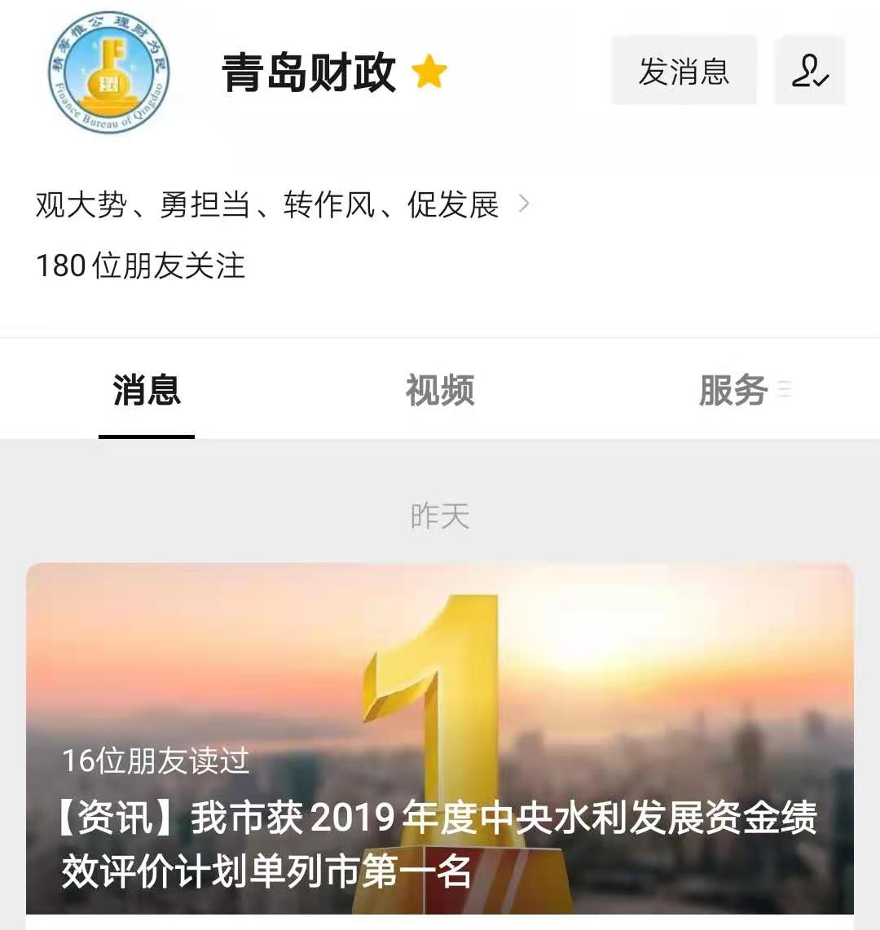
将政务公开与新闻宣传工作紧密结合，2020年，市财政局聚焦疫情防控及经济社会发展，结合财政重点工作，广泛对接各类媒体平台，统筹组织对地方政府债券发行使用工作、“单单有喜期待惊喜”有奖发票消费奖励活动、中央直达资金管理情况、减税降费措施成效等多项重点工作进行了较大力度的宣传推广。2020年共向媒体发稿100余篇，组织召开《青岛市道路交通事故社会救助基金管理办法政策解读》《2020青岛全球创投风投网络大会》主题新闻发布会两场。各类财政工作信息被中央电视台、经济日报、大众日报、青岛日报以及各网络媒体报道和采用。
积极开展政民交流活动。2020年，市财政局组织开展及参与全市“三民”活动、“行风在线”、“民生在线”、“网络在线问政”等各类政民交流活动8次，接收公众意见建议200余件，全部给予规范办理答复，切实发挥出政民交流活动汇聚民意、为民解忧以及政策宣传和解读的积极作用，取得了较为良好的社会效益。
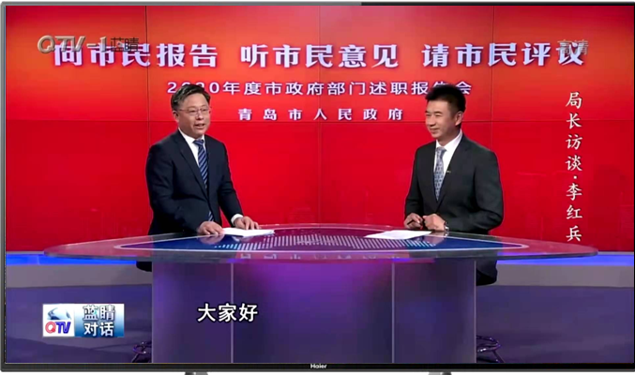
（五）监督保障情况。2020年，市财政局将政务公开工作情况纳入本单位综合考核体系，明确细化考核指标，建立“日常督办、季度考核、年中调度、年末总结”为主的工作保障机制，通过季度、年度量化考评等手段，进一步提升政务公开工作质效，切实做到政务运行和公开工作融合互促、同步推进。
二、主动公开政府信息情况
第二十条第（一）项
信息内容 | 本年新制作数量 | 本年新公开数量 | 对外公开总数量
规章  （市政府令） | 0 | 0 | 0
规范性文件  （有规范性文件登记号） | 1 | 1 | 15
第二十条第（五）项
信息内容 | 上一年项目数量 | 本年增/减 | 处理决定数量
行政许可 | 0 | 0 | 0
其他对外管理服务事项 | 8 | -6 | 37
第二十条第（六）项
信息内容 | 上一年项目数量 | 本年增/减 | 处理决定数量
行政处罚 | 27 | -7 | 4
行政强制 | 0 | 0 | 0
第二十条第（八）项
信息内容 | 上一年项目数量 | 本年增/减
行政事业性收费 | 1项 | 0
第二十条第（九）项
信息内容 | 采购项目数量 | 采购总金额
政府集中采购 | 233项 | 2799.27万元
三、收到和处理政府信息公开申请情况
（本列数据的勾稽关系为：第一项加第二项之和，等于第三项加第四项之和） |  |  | 申请人情况
 |  |  | 自然人 | 法人或其他组织 |  |  |  |  | 总计
 |  |  | 自然人 | 商业企业 | 科研机构 | 社会公益组织 | 法律服务机构 | 其他 | 总计
一、本年新收政府信息公开申请数量 |  |  | 11 | 1 | 0 | 0 | 0 | 0 | 12
二、上年结转政府信息公开申请数量 |  |  | 0 | 0 | 0 | 0 | 0 | 0 | 0
三、本年度办理结果 | （一）予以公开 |  | 3 | 0 | 0 | 0 | 0 | 0 | 3
三、本年度办理结果 | （二）部分公开（区分处理的，只计这一情形，不计其他情形） |  | 3 | 0 | 0 | 0 | 0 | 0 | 3
三、本年度办理结果 | （三）不予公开 | 1.属于国家秘密 | 0 | 0 | 0 | 0 | 0 | 0 | 0
三、本年度办理结果 | （三）不予公开 | 2.其他法律行政法规禁止公开 | 0 | 0 | 0 | 0 | 0 | 0 | 0
三、本年度办理结果 | （三）不予公开 | 3.危及“三安全一稳定” | 0 | 0 | 0 | 0 | 0 | 0 | 0
三、本年度办理结果 | （三）不予公开 | 4.保护第三方合法权益 | 0 | 0 | 0 | 0 | 0 | 0 | 0
三、本年度办理结果 | （三）不予公开 | 5.属于三类内部事务信息 | 0 | 0 | 0 | 0 | 0 | 0 | 0
三、本年度办理结果 | （三）不予公开 | 6.属于四类过程性信息 | 0 | 0 | 0 | 0 | 0 | 0 | 0
三、本年度办理结果 | （三）不予公开 | 7.属于行政执法案卷 | 0 | 0 | 0 | 0 | 0 | 0 | 0
三、本年度办理结果 | （三）不予公开 | 8.属于行政查询事项 | 0 | 0 | 0 | 0 | 0 | 0 | 0
三、本年度办理结果 | （四）无法提供 | 1.本机关不掌握相关政府信息 | 4 | 1 | 0 | 0 | 0 | 0 | 5
三、本年度办理结果 | （四）无法提供 | 2.没有现成信息需要另行制作 | 1 | 0 | 0 | 0 | 0 | 0 | 1
三、本年度办理结果 | （四）无法提供 | 3.补正后申请内容仍不明确 | 0 | 0 | 0 | 0 | 0 | 0 | 0
三、本年度办理结果 | （五）不予处理 | 1.信访举报投诉类申请 | 0 | 0 | 0 | 0 | 0 | 0 | 0
三、本年度办理结果 | （五）不予处理 | 2.重复申请 | 0 | 0 | 0 | 0 | 0 | 0 | 0
三、本年度办理结果 | （五）不予处理 | 3.要求提供公开出版物 | 0 | 0 | 0 | 0 | 0 | 0 | 0
三、本年度办理结果 | （五）不予处理 | 4.无正当理由大量反复申请 | 0 | 0 | 0 | 0 | 0 | 0 | 0
三、本年度办理结果 | （五）不予处理 | 5.要求行政机关确认或重新出具已获取信息 | 0 | 0 | 0 | 0 | 0 | 0 | 0
三、本年度办理结果 | （六）其他处理 |  | 0 | 0 | 0 | 0 | 0 | 0 | 0
三、本年度办理结果 | （七）总计 |  | 11 | 1 | 0 | 0 | 0 | 0 | 12
四、结转下年度继续办理 |  |  | 0 | 0 | 0 | 0 | 0 | 0 | 0
注：“其他处理”项目，主要是考虑新旧条例执行衔接以及极少数特殊情况。原则上，所有的政府信息公开申请，都应当按照法定的处理方式做出处理。
四、政府信息公开行政复议、行政诉讼情况
行政复议 |  |  |  |  | 行政诉讼
结果维持 | 结果纠正 | 其他结果 | 尚未审结 | 总计 | 未经复议直接起诉 |  |  |  |  | 复议后起诉
 |  |  |  |  | 结果维持 | 结果纠正 | 其他结果 | 尚未审结 | 总计 | 结果维持 | 结果纠正 | 其他结果 | 尚未审结 | 总计
0 | 0 | 0 | 0 | 0 | 0 | 0 | 0 | 0 | 0 | 0 | 0 | 0 | 0 | 0
注：行政复议机关作为共同被告的行政诉讼案件，只计算原行为主体的案件数量，不计算行政复议机关的案件数量。
五、存在的主要问题及改进情况
2020年，市财政局在推进政务公开工作提质增效方面作出了努力，如针对以往政策解读力度不够、形式不够丰富等问题，有针对性的进行了改进，连续采用长图解读以及有声书等形式对财政政策进行了解读和发布，典型做法获市政府办公厅通报肯定。相关工作虽然取得了一定成效，但离上级要求和公众期待还有差距，如会议公开、决策公开方面措施尚不够规范有效等。
下一步，市财政局将进一步夯实制度、创新方式，扎实落实政府信息公开各项工作任务。一是畅通青岛政务网、青岛市财政局网站等各公开平台信息互通渠道，进一步规范建立和细分财政信息公开栏目。二是采取有效措施，切实加强局长办公会议等会议信息的公开及解读力度。三是继续加强政务公开工作人员队伍建设，积极组织人员参与培训，强化考核激励，不断提升信息公开工作规范化水平，更好满足社会各界对财政信息公开的需求。
六、其他需要报告的事项
无。

青岛市财政局
2021年1月29日

